Gemeindebrief
Luckenwalde Februar 2026

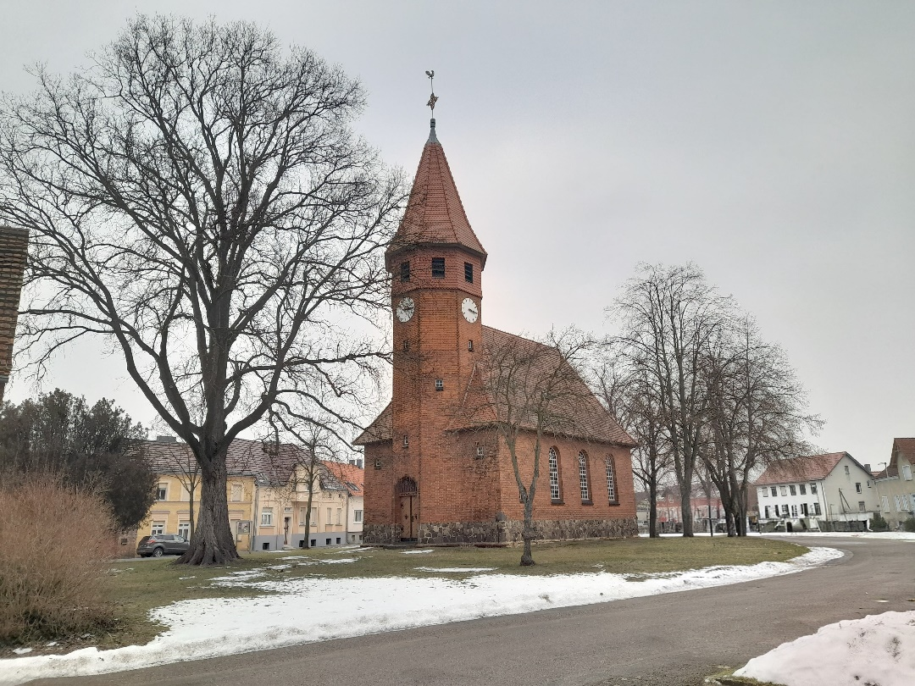


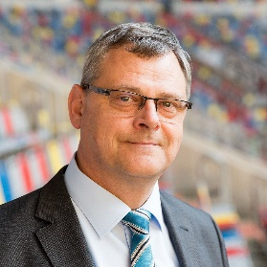
Wort zum Monat
Dorfkirche in Nuthe Urstromtal OT Schönefeld
„Danket dem Herrn; denn er ist freundlich, und
seine Güte währet ewiglich.“
(Psalm 118,1)
Liebe Glaubensgeschwister,
ich wurde gebeten, für diesen Gemeindebrief meine Erinnerungen als Apostel kurz darzulegen. Damit ist klar, dass ich euch zum letzten Mal in dieser Rubrik schreibe. Am 22. Februar 2026 wird mich unser Stammapostel in Plauen in den Ruhestand versetzen.
Auch das Wort „Bilanz“ stand in der Themen-beschreibung für diesen Artikel. Nun, eine Bilanz meiner Arbeit müssen die Amtsträgerinnen und Amtsträger ziehen, mit denen ich zusammenarbeiten durfte, und natürlich in erster Linie Gott, unser himmlischer Vater.
Wenn ich auf meine mehr als 43-jährige Amtstätigkeit zurückblicke, erfüllt mich tiefe Dankbarkeit. Dankbarkeit darüber, dass ich ein kleiner Arbeiter in Gottes Werk sein durfte und dazu einen bescheidenen Beitrag leisten konnte.
Nach einer langen Amtstätigkeit könnte man viele Geschichten erzählen: Geschichten von Freud und Leid. Es waren Jahre voller schöner Momente: Taufen, Heilige Versiegelungen, Ordinationen, Trauungen, Hochzeitsjubiläen und viele andere schöne Feste – und ja, auch viele Trauerfeiern, wo es galt, in schweren Momenten des Lebens Trost aus dem Heiligen Geist zu spenden und einfach Menschen nahe zu sein.
Die Verkündigung des Evangeliums, das Feiern der Gottesdienste und die Betreuung der Gemeinden waren mir ein Herzensanliegen. Ich habe immer versucht, Gottes Wort für alle verständlich zu machen und hoffe, dass mir das einigermaßen gelungen ist. Eine schöne Erfahrung ist, wie Glaubensgeschwister zusammenkommen, wie Glaube trägt und Gemeinden in schwierigen Phasen zusammenhalten. Besonders bewegt haben mich die unzähligen persönlichen Gespräche und das Vertrauen, das mir entgegengebracht wurde. Herausforderungen und Rückschläge gab es auch genug, doch haben sie mich gelehrt, auf Gottes Führung und Hilfe zu vertrauen.

Ich bin sehr dankbar für alle Unterstützung meiner Vorangänger im Glauben und danke allen, die mich in meiner Amtstätigkeit so großartig unterstützt und betend getragen haben. Ohne dieses Engagement wäre vieles nicht realisierbar gewesen. Ihnen allen ein herzliches „Vergelt’s Gott!“
Nun beginnt für mich ein neuer Lebensabschnitt. Ich freue mich auf den Ruhestand: mehr Zeit für die Familie – und Predigt zu genießen, ohne selbst predigen zu müssen. Aber keine Sorge: Beten werde ich weiter.
In herzlicher Verbundenheit euer
Ralph Wittich
(Apostel Wittich ist zuständig für die Bezirke Erfurt, Gotha, Plauen, Zwickau und Chemnitz)

Aus Nord- und Ostdeutschland
Musik Newsletter
Der aktuelle Newsletter der Musikabteilung steht online zum Download zur Verfügung. https://kirchenmusik.nak-nordost.de/newsletter

DER LETZTE GEMEINDENACHMITTAG
fand im Januar in einer überschaubaren Runde statt. Jeder hat in seiner Weise dazu beigetragen, dass wir freudig nach Hause gingen. Um jedoch allen etwas entgegen zu kommen kam die Frage auf, die monatlichen Kaffeerunden durch Brunch jeden zweiten Monat zu ersetzen. So sollen mehr Geschwister angesprochen werden. Der Gedankenaustausch kann somit intensiviert werden. Es werden in dieser Runde nicht nur lustige Geschichten zum Besten gegeben, sondern es kann anders als im Gottesdienst auch etwas angesprochen werden was mehr Geschwister betrifft und näher erläutert werden. Das geht zwar beim Familienbesuch durch die Amtsträger auch, dort geht es jedoch familiärer und persönlicher zu.

DIE GLAUBENSARTIKEL
In den ersten nachchristlichen Jahrhunderten entstanden umfassende Bekenntnistexte: das Apostolikum und das Glaubensbekenntnis von Nizäa-Konstantinopel. Sie dokumentieren bis heute die konfessionsübergreifenden Grundlagen. Dazu bekennt sich die Neuapostolische Kirche in ihren ersten drei Glaubensartikeln.
Im Konfirmandenunterricht werden die Glaubensartikel gelehrt. In einigen hat sich die Formulierung, jedoch nicht Sinn und Inhalt geändert. Deshalb sollen die Glaubensartikel hier abgedruckt werden.

Der erste Glaubensartikel
Ich glaube an Gott, den Vater, den Allmächtigen, den Schöpfer des Himmels und der Erde.
aus dem Katechismus der Neuapostolische Kirche

WORTE ZUM NACHLESEN

So. 01.02. Matthäus 1, 16-18 Mi. 04.02. Psalm 119, 76
So. 08.02. Matthäus 5, 37 Mi. 11.02. Jesaja 65, 18
So. 15.02. Jakobus 2, 15+16 Mi. 18.02. Hebräer 2, 18
So. 22.02. Lukas 15,5+6 Mi. 25.02. Jesaja 37, 20

TERMINE MONAT FEBRUAR
jeden Sonntag 10:00 & jeden Mittwoch 19:30 Gottesdienst
jeden 2. und 4. Sonntag 11:15 Chorübungsstunde
Telefonübertragung: 030/40 36 47 019 Pin: 4472
Youtube: http://www.youtube.com/user/NeuapostolischeKirche
IPTV: Anfrage per Mail an luckenwalde@nak-gemeinde.info
.
So. 08.02. 10:00 Gottesdienst mit BÄ. Mallek
11:00 Jugendgottesdienst in Hoyerswerda
So. 15.02. 10:00 Gottesdienst mit GV Witt aus Finsterwalde
unser Vst. dient in Finsterwalde
Sa. 21.02. 17:00 1. Passionsandacht, Kath. Kirche Lindenallee (Kreuzweg)
Mi. 25.02. kein Gottesdienst
Do. 26.02. 19:30 Gottesdienst mit Bischoff Knispel
Fr. 27.02. 18:00 2. Passionsandacht, Baptisten, Puschkinstraße 36

VORSCHAU
Impressum: Herausgeber: Neuapostolische Gemeinde Luckenwalde;
Postanschrift: Puschkinstraße 38; erscheint monatlich; Verantwortlich: Mario Ziege;
Redaktion: D. Zühlke, Bibelzitate aus der Lutherbibel revidierte Fassung 2017
Titelfoto: Max Richter
Vervielfältigung auch auszugsweise nur mit Genehmigung der Redaktion

Impressum: Herausgeber: Neuapostolische Gemeinde Luckenwalde;
Postanschrift: Puschkinstraße 38; erscheint monatlich; Verantwortlich: Mario Ziege;
Redaktion: D. Zühlke, Bibelzitate aus der Lutherbibel revidierte Fassung 2017
Titelfoto: Max Richter
Vervielfältigung auch auszugsweise nur mit Genehmigung der Redaktion

Impressum: Herausgeber: Neuapostolische Gemeinde Luckenwalde;
Postanschrift: Puschkinstraße 38; erscheint monatlich; Verantwortlich: Mario Ziege;
Redaktion: D. Zühlke, Bibelzitate aus der Lutherbibel revidierte Fassung 2017
Titelfoto: Max Richter
Vervielfältigung auch auszugsweise nur mit Genehmigung der Redaktion

Impressum: Herausgeber: Neuapostolische Gemeinde Luckenwalde;
Postanschrift: Puschkinstraße 38; erscheint monatlich; Verantwortlich: Mario Ziege;
Redaktion: D. Zühlke, Bibelzitate aus der Lutherbibel revidierte Fassung 2017
Titelfoto: Max Richter
Vervielfältigung auch auszugsweise nur mit Genehmigung der Redaktion

Impressum: Herausgeber: Neuapostolische Gemeinde Luckenwalde;
Postanschrift: Puschkinstraße 38; erscheint monatlich; Verantwortlich: Mario Ziege;
Redaktion: D. Zühlke, Bibelzitate aus der Lutherbibel revidierte Fassung 2017
Titelfoto: Max Richter
Vervielfältigung auch auszugsweise nur mit Genehmigung der Redaktion

Impressum: Herausgeber: Neuapostolische Gemeinde Luckenwalde;
Postanschrift: Puschkinstraße 38; erscheint monatlich; Verantwortlich: Mario Ziege;
Redaktion: D. Zühlke, Bibelzitate aus der Lutherbibel revidierte Fassung 2017
Titelfoto: Max Richter
Vervielfältigung auch auszugsweise nur mit Genehmigung der Redaktion

Impressum: Herausgeber: Neuapostolische Gemeinde Luckenwalde;
Postanschrift: Puschkinstraße 38; erscheint monatlich; Verantwortlich: Mario Ziege;
Redaktion: D. Zühlke, Bibelzitate aus der Lutherbibel revidierte Fassung 2017
Titelfoto: Max Richter
Vervielfältigung auch auszugsweise nur mit Genehmigung der Redaktion

Impressum: Herausgeber: Neuapostolische Gemeinde Luckenwalde;
Postanschrift: Puschkinstraße 38; erscheint monatlich; Verantwortlich: Mario Ziege;
Redaktion: D. Zühlke, Bibelzitate aus der Lutherbibel revidierte Fassung 2017
Titelfoto: Max Richter
Vervielfältigung auch auszugsweise nur mit Genehmigung der Redaktion

So. 01.03. 10:00 Entschlafenen-Gottesdienst
Fr. 06.03. 18:00 3. Passionsandacht, Weltgebetstag der Frauen, Petrikirche
Fr. 13.03. 18:00 4.Passionsandacht, NAK, Puschkinstraße 38
Fr. 20.03. 18:00 5. Passionsandacht, Ev.Kirche St. Johannes, am Markt
Fr. 27.03. 18:00 6. Passionsandacht, Adventisten, Mönchenstr. 12
So. 29.03. 10:00 Gottesdienst zum Palmsonntag

Fr. 03.04. 10:00 Gottesdienst zu Karfreitag
So. 05.04. 10:00 Gottesdienst zum Osterfest
So. 26.04. 10:00 Gottesdienst mit Ap. Kasper

Allen Geburtstagskindern im Oktober wünschen wir Gottes reichen Segen, Gesundheit und viel Freude in der Gemeinde im Warten auf den Herrn.


